Министерство образования Республики Беларусь
Учреждение образования
«Брестский государственный технический университет»
Кафедра ИИТ

Лабораторная работа №5
По дисциплине: «Интеллектуальный анализ данных»
Тема: «Деревья решений»

Выполнила:
Студентка 4 курса
Группы ИИ-25
Мархель А.Д.
Проверила:
Андренко К.В.

Брест 2026

Цель работы: на практике сравнить работу нескольких алгоритмов одиночного дерева решений, случайного леса и бустинга для деревьев решений.
Задачи
1. Загрузить датасет по варианту;
2. Разделить данные на обучающую и тестовую выборки;
3. Обучить на обучающей выборке одиночное дерево, случайный лес и реализовать бустинг для решающих деревьев (AdaBoost, CatBoost, XGBoost);
4. Оценить точность каждой модели на тестовой выборке;
5. Сравнить результаты, сделать выводы о применимости каждого метода для данного набора данных.
Вариант 6
№ варианта | Выборка | Задача
6 | Pima Indians Diabetes | Предсказать наличие диабета у пациенток

1. Загрузите данные и стандартизируйте их;
2. Разделите выборку в соотношении 70/30;
3. Обучить на обучающей выборке одиночное дерево, случайный лес и реализовать бустинг для решающих деревьев (AdaBoost, CatBoost, XGBoost);
4. Сравните производительность моделей с помощью метрики recall для положительного класса (наличие диабета);
5. Обоснуйте, какой из алгоритмов предпочтительнее для данной медицинской задачи.
Ход работы
1. Данные
Pima Indians Diabetes — данные обследования женщин народа пима (Аризона, США) не моложе 21 года. Файл pima-indians-diabetes.csv начинается с 9 строк-комментариев (#) с описанием признаков, заголовка нет, поэтому он загружается функцией pandas.read_csv(comment='#', header=None) с присвоением имён колонок. Выборка содержит 768 объектов, 8 числовых признаков и бинарную целевую переменную Outcome (1 — диабет):
Признак | Описание
Pregnancies | число беременностей
Glucose | концентрация глюкозы в плазме через 2 ч в тесте толерантности к глюкозе
BloodPressure | диастолическое давление, мм рт. ст.
SkinThickness | толщина кожной складки трицепса, мм
Insulin | уровень инсулина через 2 ч, мкЕд/мл
BMI | индекс массы тела, кг/м²
DiabetesPedigreeFunction | функция наследственной предрасположенности к диабету
Age | возраст, лет
Outcome | класс: 0 — нет диабета (500 объектов), 1 — диабет (268 объектов, 34,9 %)

Фрагмент данных:
Preg. | Glucose | BP | Skin | Insulin | BMI | DPF | Age | Outcome
6 | 148 | 72 | 35 | 0 | 33.6 | 0.627 | 50 | 1
1 | 85 | 66 | 29 | 0 | 26.6 | 0.351 | 31 | 0
8 | 183 | 64 | 0 | 0 | 23.3 | 0.672 | 32 | 1

Пропусков (NaN) в файле нет, однако часть значений равна нулю там, где это физиологически невозможно: Glucose — 5, BloodPressure — 35, SkinThickness — 227, Insulin — 374, BMI — 11 нулей; по существу это закодированные пропуски. В основном эксперименте данные используются в исходном виде, как требует задание; отдельно проверено, что изменится, если считать эти нули пропусками (п. 6 результатов). Классы несбалансированы умеренно: 65,1 % без диабета и 34,9 % с диабетом.
2. Стандартизация и разбиение
По заданию признаки стандартизуются (StandardScaler: нулевое среднее и единичная дисперсия), после чего выборка делится в соотношении 70/30 со стратификацией по классу (random_state = 42): обучающая выборка — 537 объектов (187 с диабетом), тестовая — 231 (81 с диабетом). Стандартизация выполнена по всей выборке в порядке, указанном в задании; для деревьев это не создаёт утечки информации, так как модели на основе деревьев инвариантны к монотонным преобразованиям признаков. Это проверено экспериментально (п. 6): модели, обученные на исходных признаках, дают те же прогнозы.
def split_scale(df, seed):
"""По заданию: сначала стандартизация всех данных (StandardScaler), затем разбиение 70/30
со стратификацией по классу. Для деревьев масштаб признаков не влияет на результат (см. проверку)."""
X = df[FEATURES].to_numpy(dtype=float)
y = df[TARGET].to_numpy(dtype=int)
Xs = StandardScaler().fit_transform(X)
return train_test_split(Xs, y, test_size=0.3, stratify=y, random_state=seed)

3. Модели
Модель | Реализация | Гиперпараметры
Дерево (без ограничений) | sklearn DecisionTreeClassifier | Джини, дерево растёт до чистых листьев
Дерево (подбор по CV) | DecisionTreeClassifier + GridSearchCV | max_depth 2–8, min_samples_leaf {1, 5, 10, 20}, критерий gini/entropy; 5-fold стратифицированная CV на обучающей выборке, метрика F1
Случайный лес | sklearn RandomForestClassifier | 300 деревьев без ограничения глубины, max_features = √p
AdaBoost | sklearn AdaBoostClassifier | 200 пней (деревья глубины 1), learning_rate = 0,5
CatBoost | catboost CatBoostClassifier | 300 симметричных деревьев глубины 4, learning_rate = 0,05, LogLoss
XGBoost | xgboost XGBClassifier | 300 деревьев глубины 3, learning_rate = 0,05, subsample = 0,8, colsample_bytree = 0,8, LogLoss

Гиперпараметры ансамблей заданы заранее (типичные значения), а не подобраны по тестовой выборке; параметры одиночного дерева подбирались только кросс-валидацией внутри обучающей выборки. Для всех моделей фиксирован random_state = 42.
4. Схема оценки
• Основное разбиение 70/30: все модели обучаются на обучающей части и оцениваются на тестовой (основная метрика по заданию — recall класса «диабет» = TP/(TP + FN), доля выявленных больных; дополнительно — precision = TP/(TP + FP), F1, accuracy, ROC-AUC, число пропусков FN и ложных тревог FP, матрица ошибок).
• Повторные разбиения: в тестовой выборке всего 81 больная, поэтому разница в recall в 0,012 — это один пациент; чтобы отделить реальные различия от случайных, весь эксперимент повторён для 30 разных разбиений 70/30 (random_state = 0…29), приведены среднее ± СКО, значимость различий проверена парным t-тестом.
• Рабочая точка: поскольку для медицинской задачи важен recall, проверены два способа сдвинуть модели в сторону чувствительности: (а) взвешивание классов (class_weight='balanced' для дерева, 'balanced_subsample' для леса, сбалансированные веса объектов для AdaBoost, auto_class_weights='Balanced' для CatBoost, scale_pos_weight = N₀/N₁ для XGBoost); (б) выбор порога вероятности: по вероятностям 5-кратной кросс-валидации (out-of-fold) на обучающей выборке выбирается наибольший порог, при котором recall ≥ 0,8, т.е. требуемая чувствительность при минимуме ложных тревог. Тестовая выборка при выборе порога не используется.
Результат
1. Основное разбиение 70/30 (порог 0,5)
Модель | Recall | Precision | F1 | Accuracy | ROC-AUC | FN | FP | Recall (train)
Дерево (без ограничений) | 0,556 | 0,703 | 0,621 | 0,762 | 0,714 | 36 | 19 | 1,000
Дерево (подбор по CV) | 0,481 | 0,650 | 0,553 | 0,727 | 0,800 | 42 | 21 | 0,567
Случайный лес | 0,568 | 0,697 | 0,626 | 0,762 | 0,827 | 35 | 20 | 1,000
AdaBoost | 0,519 | 0,700 | 0,596 | 0,753 | 0,834 | 39 | 18 | 0,626
CatBoost | 0,506 | 0,641 | 0,566 | 0,727 | 0,830 | 40 | 23 | 0,850
XGBoost | 0,556 | 0,672 | 0,608 | 0,749 | 0,821 | 36 | 22 | 0,893

На основном разбиении наибольший recall у случайного леса (0,568 — выявлены 46 из 81 больной), затем дерево без ограничений и XGBoost (0,556), AdaBoost (0,519), CatBoost (0,506) и дерево с подобранными параметрами (0,481). Все модели пропускают 35–42 больные, т.е. при стандартном пороге 0,5 около половины случаев диабета не выявляется. Дерево без ограничений полностью запоминает обучающую выборку (recall на обучении 1,000), подбор по CV выбрал дерево глубины 3 с критерием entropy и min_samples_leaf = 10. По ROC-AUC (качество ранжирования, не зависящее от порога) все ансамбли (0,82–0,83) значительно превосходят одиночное дерево (0,71 и 0,80). OOB-оценка accuracy случайного леса — 0,765 (на тесте — 0,762).
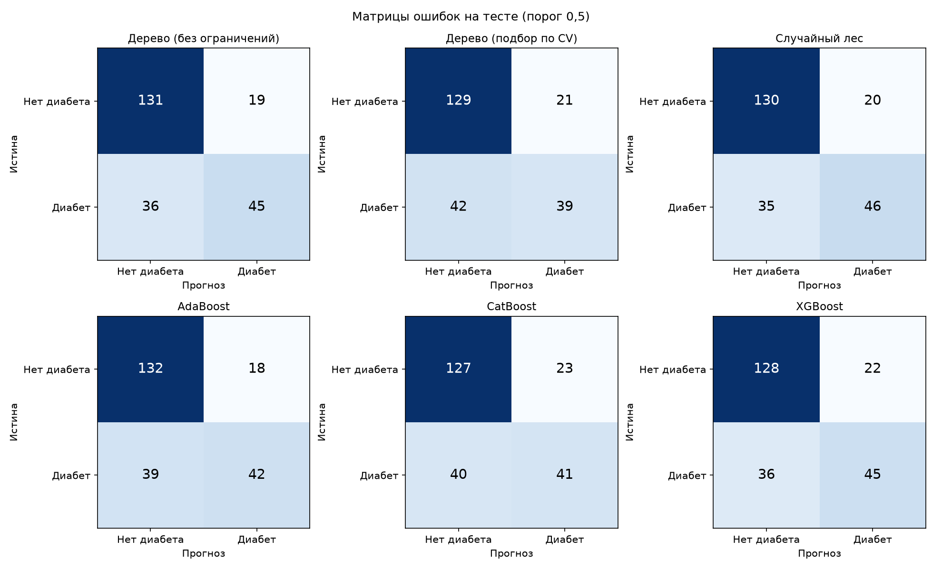
Рисунок 1 — Матрицы ошибок на тестовой выборке (основное разбиение, порог 0,5)
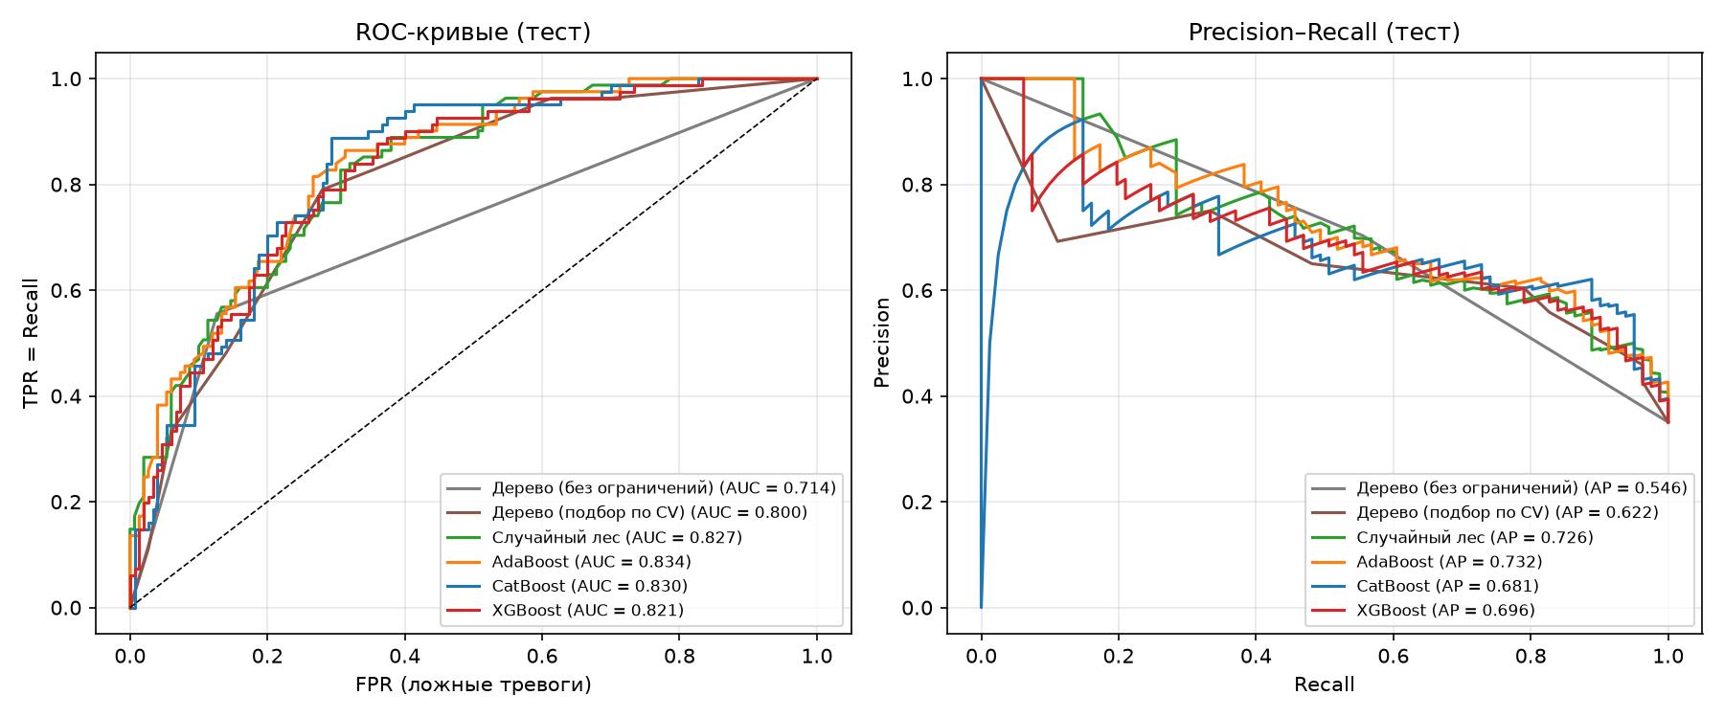
Рисунок 2 — ROC- и Precision–Recall-кривые на тестовой выборке
2. Повторные разбиения (30 разбиений 70/30)
Модель | Recall | Precision | F1 | Accuracy | ROC-AUC | FN | FP
Дерево (без ограничений) | 0.572 ± 0.062 | 0.575 ± 0.045 | 0.572 ± 0.047 | 0.701 ± 0.031 | 0.671 ± 0.034 | 34.667 ± 4.992 | 34.400 ± 5.899
Дерево (подбор по CV) | 0.598 ± 0.067 | 0.636 ± 0.047 | 0.613 ± 0.042 | 0.737 ± 0.027 | 0.788 ± 0.036 | 32.600 ± 5.430 | 28.200 ± 6.815
Случайный лес | 0.594 ± 0.053 | 0.699 ± 0.046 | 0.641 ± 0.040 | 0.767 ± 0.025 | 0.831 ± 0.022 | 32.867 ± 4.329 | 21.000 ± 5.113
AdaBoost | 0.576 ± 0.055 | 0.703 ± 0.054 | 0.631 ± 0.046 | 0.765 ± 0.029 | 0.835 ± 0.024 | 34.367 ± 4.484 | 19.967 ± 5.223
CatBoost | 0.600 ± 0.068 | 0.682 ± 0.044 | 0.636 ± 0.045 | 0.760 ± 0.025 | 0.831 ± 0.021 | 32.433 ± 5.513 | 22.900 ± 5.274
XGBoost | 0.598 ± 0.061 | 0.661 ± 0.045 | 0.626 ± 0.041 | 0.750 ± 0.026 | 0.820 ± 0.020 | 32.600 ± 4.952 | 25.100 ± 5.797

Парный t-тест по recall: дерево без ограничений против случайного леса p = 0,093, против AdaBoost p = 0,743, против CatBoost p = 0,035, против XGBoost p = 0,053; по ROC-AUC все ансамбли значимо лучше дерева (p < 0,001). Среди ансамблей recall AdaBoost ниже, чем у случайного леса (p = 0,008) и CatBoost (p = 0,005), а по ROC-AUC AdaBoost, случайный лес и CatBoost равноценны (0,831–0,835), XGBoost немного уступает (0,820, p < 0,001 относительно леса).
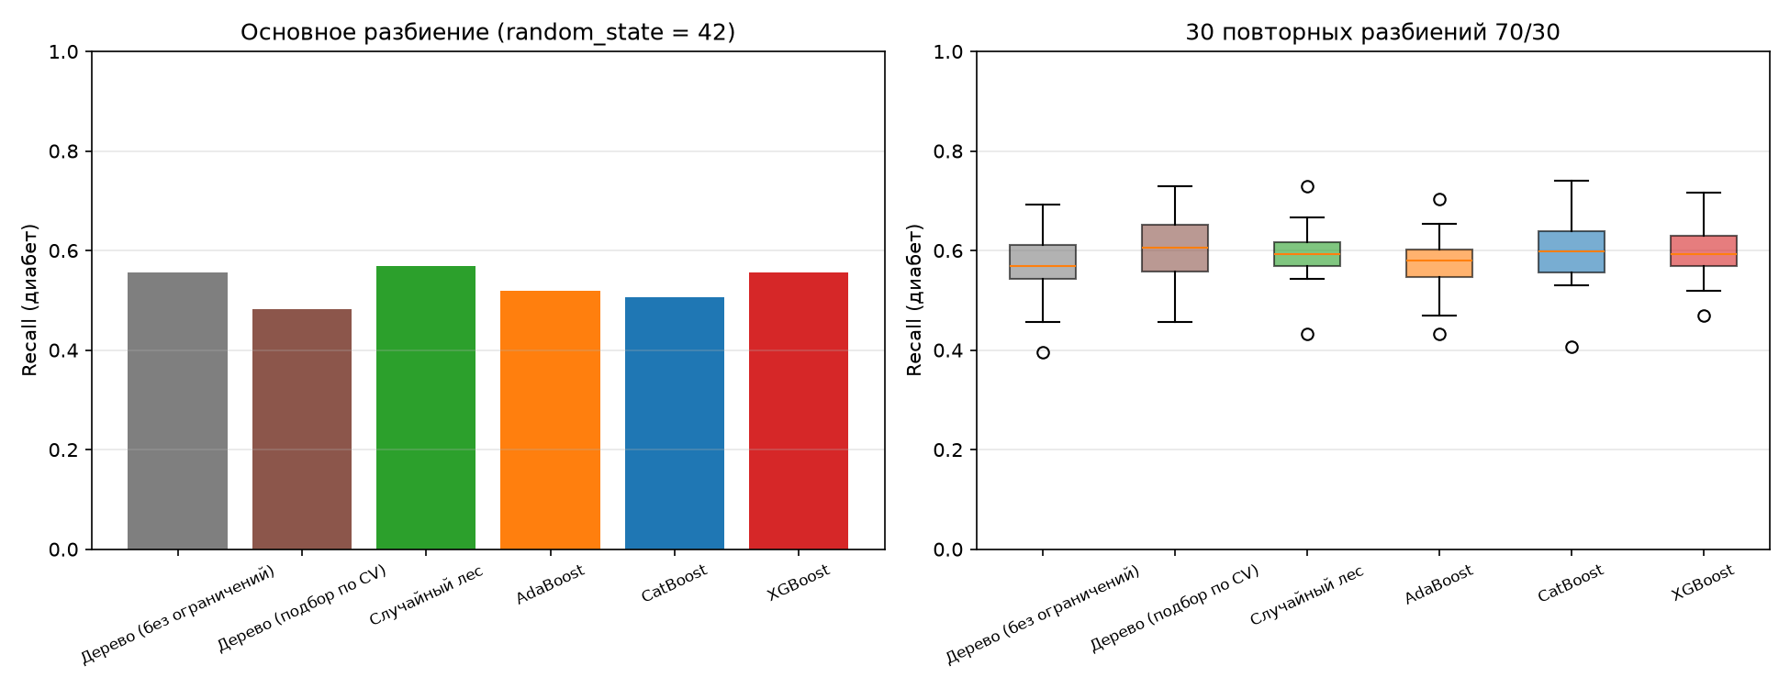
Рисунок 3 — Recall класса «диабет»: основное разбиение и распределение по 30 разбиениям
Вывод по п. 4 задания: при пороге 0,5 recall всех моделей лежит в узком диапазоне 0,57–0,60, и ансамбли превосходят одиночное дерево лишь на 0,02–0,03. Однако дерево достигает своего recall при значительно большем числе ложных тревог (precision 0,575 против 0,66–0,70; в среднем 34 ложноположительных ответа против 20–25), а качество ранжирования (ROC-AUC 0,671 против 0,82–0,84) у него существенно хуже.
3. Важность признаков
Признак | Дерево (без ограничений) | Случайный лес | AdaBoost | CatBoost | XGBoost
Pregnancies | 0,080 | 0,093 | 0,042 | 0,083 | 0,107
Glucose | 0,328 | 0,265 | 0,270 | 0,271 | 0,258
BloodPressure | 0,100 | 0,091 | 0,023 | 0,075 | 0,086
SkinThickness | 0,029 | 0,071 | 0,003 | 0,051 | 0,089
Insulin | 0,046 | 0,074 | 0,030 | 0,084 | 0,100
BMI | 0,163 | 0,154 | 0,226 | 0,166 | 0,135
DiabetesPedigreeFunction | 0,153 | 0,122 | 0,277 | 0,134 | 0,099
Age | 0,100 | 0,131 | 0,130 | 0,137 | 0,127

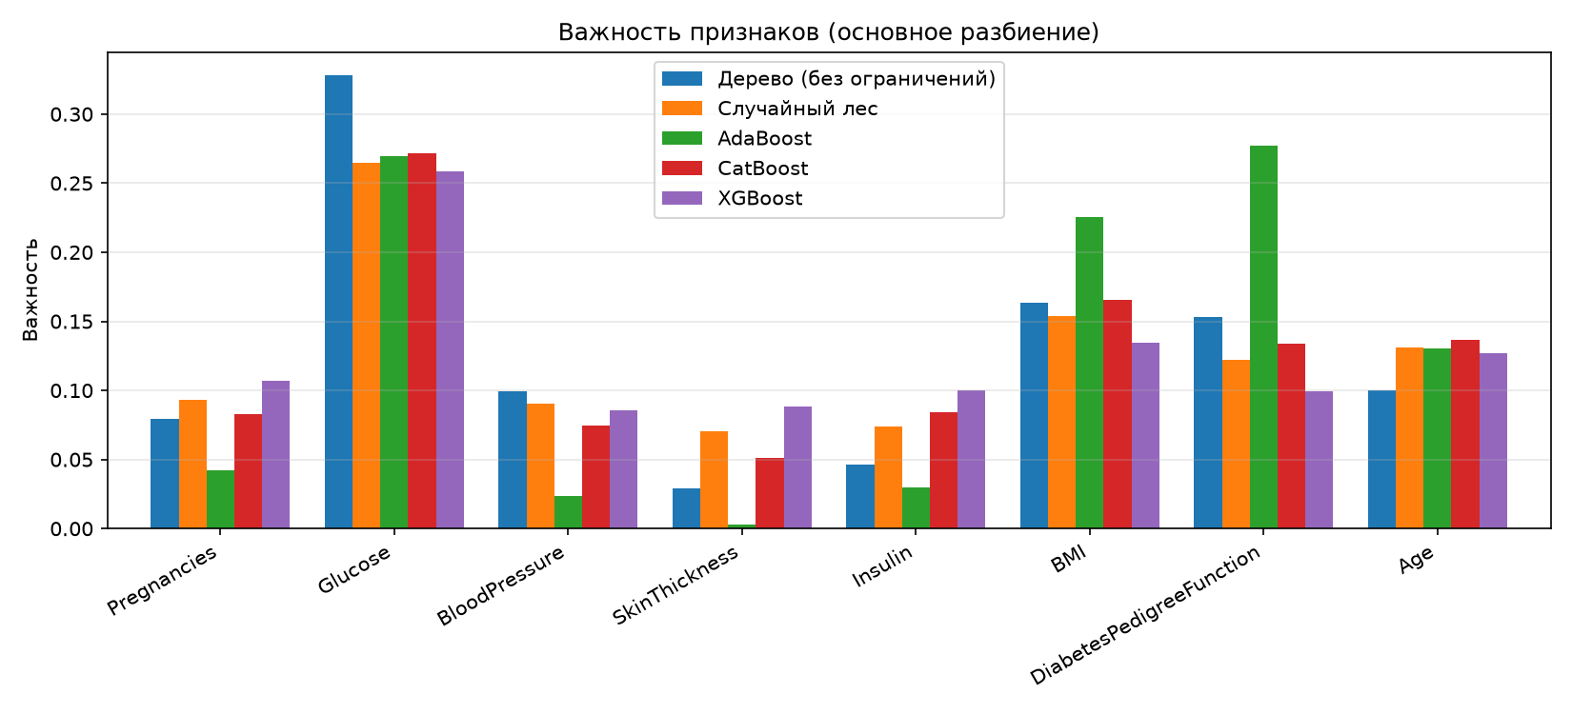
Рисунок 4 — Важность признаков (нормирована, сумма = 1)
Все модели считают главным признаком уровень глюкозы (0,26–0,33), затем ИМТ, возраст и наследственную предрасположенность — это согласуется с медицинскими факторами риска. Толщина кожной складки и инсулин (с наибольшим числом нулевых, т.е. отсутствующих, значений) имеют малую важность. Порядок второстепенных признаков зависит от модели (у AdaBoost наибольшая важность у DiabetesPedigreeFunction), а в ансамблях важность распределена равномернее, чем в одиночном дереве.
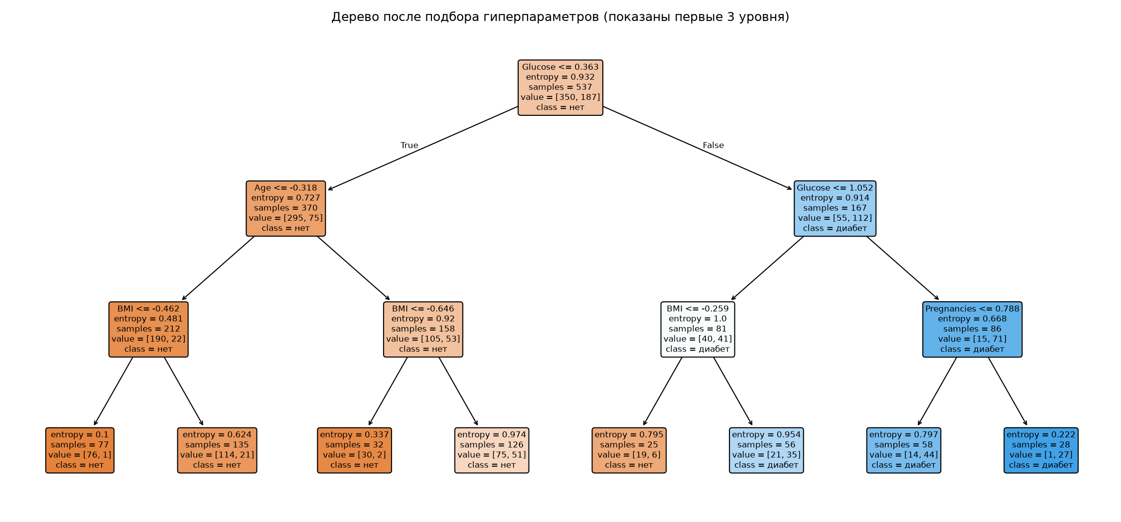
Рисунок 5 — Дерево решений после подбора гиперпараметров (глубина 3)
Подобранное дерево легко интерпретировать: первое разбиение — Glucose (стандартизованное значение 0,363, что соответствует ≈ 132 мг/дл), далее — возраст и ИМТ для пациенток с низкой глюкозой, вторая проверка глюкозы и число беременностей — для пациенток с высокой.
4. Смещение рабочей точки в сторону recall
Взвешивание классов (30 разбиений):
Модель | Recall | Precision | F1 | Accuracy | ROC-AUC | FN | FP
Дерево (без ограничений) | 0.556 ± 0.053 | 0.591 ± 0.043 | 0.572 ± 0.040 | 0.709 ± 0.027 | 0.674 ± 0.029 | 35.967 ± 4.271 | 31.333 ± 5.390
Дерево (подбор по CV) | 0.750 ± 0.073 | 0.602 ± 0.045 | 0.665 ± 0.036 | 0.736 ± 0.031 | 0.798 ± 0.031 | 20.267 ± 5.895 | 40.733 ± 8.894
Случайный лес | 0.582 ± 0.057 | 0.693 ± 0.045 | 0.631 ± 0.043 | 0.762 ± 0.026 | 0.832 ± 0.021 | 33.833 ± 4.609 | 21.133 ± 4.960
AdaBoost | 0.746 ± 0.048 | 0.639 ± 0.040 | 0.687 ± 0.035 | 0.762 ± 0.029 | 0.837 ± 0.024 | 20.567 ± 3.928 | 34.467 ± 6.257
CatBoost | 0.708 ± 0.049 | 0.638 ± 0.033 | 0.670 ± 0.030 | 0.756 ± 0.023 | 0.830 ± 0.021 | 23.633 ± 3.952 | 32.733 ± 5.298
XGBoost | 0.702 ± 0.045 | 0.638 ± 0.039 | 0.667 ± 0.027 | 0.754 ± 0.025 | 0.822 ± 0.020 | 24.100 ± 3.652 | 32.667 ± 6.551

Порог, выбранный по OOF-вероятностям обучающей выборки (наибольший порог, при котором OOF-recall ≥ 0,8), 30 разбиений:
Модель | Порог | Recall | Precision | F1 | Accuracy | FN | FP
Случайный лес | 0.319 ± 0.017 | 0.813 ± 0.047 | 0.591 ± 0.029 | 0.684 ± 0.029 | 0.736 ± 0.025 | 15.133 ± 3.767 | 45.767 ± 5.500
AdaBoost | 0.444 ± 0.007 | 0.826 ± 0.059 | 0.598 ± 0.028 | 0.693 ± 0.026 | 0.743 ± 0.023 | 14.067 ± 4.756 | 45.233 ± 6.595
CatBoost | 0.239 ± 0.027 | 0.833 ± 0.053 | 0.585 ± 0.026 | 0.686 ± 0.026 | 0.733 ± 0.023 | 13.567 ± 4.281 | 48.133 ± 6.230
XGBoost | 0.227 ± 0.030 | 0.832 ± 0.042 | 0.578 ± 0.022 | 0.681 ± 0.016 | 0.727 ± 0.019 | 13.633 ± 3.368 | 49.433 ± 6.050

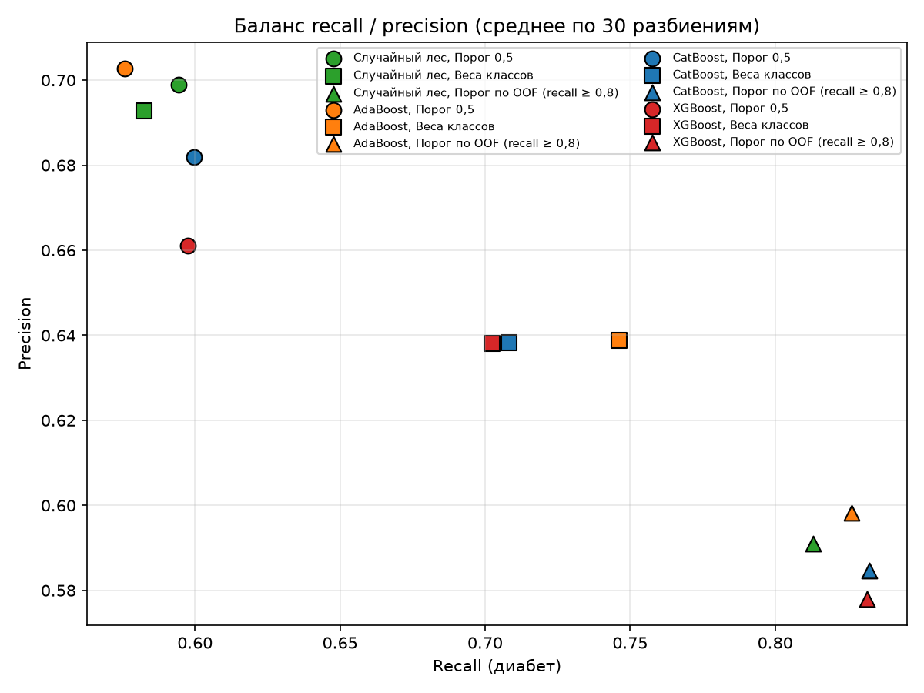
Рисунок 6 — Recall и precision ансамблей при трёх режимах (среднее по 30 разбиениям)
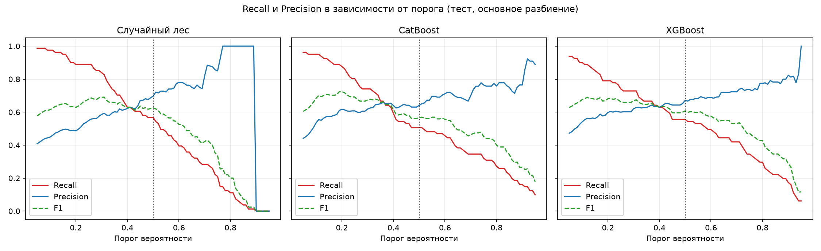
Рисунок 7 — Recall, precision и F1 в зависимости от порога вероятности (основное разбиение)
Взвешивание классов повышает recall AdaBoost до 0,746, CatBoost до 0,708 и XGBoost до 0,702 при precision ≈ 0,64; на случайный лес оно почти не влияет (0,582), так как его глубокие деревья доходят до чистых листьев, и веса практически не меняют голосование. Дерево с подбором параметров и весами даёт recall 0,750, но при меньшей precision (0,602; 40,7 ложной тревоги против 34,5 у AdaBoost при том же recall), а неограниченное дерево не реагирует на веса (0,556). Выбор порога позволяет получить recall 0,81–0,83 у всех ансамблей: пропусков в среднем 13,6–15,1 из 81 вместо 32–34 при пороге 0,5, но ложных тревог 45–49 вместо 20–25. Между AdaBoost и CatBoost различие в recall незначимо (0,826 и 0,833, p = 0,51), однако у AdaBoost меньше ложных тревог (45,2 против 48,1, p = 0,018); случайный лес при подобранном пороге уступает по recall CatBoost и XGBoost (0,813, p ≈ 0,005).
5. Инвариантность к масштабу и обработка нулевых значений
Модель | max |ΔP| | Различных прогнозов | Recall (стандарт.) | Recall (исходные)
Дерево (без ограничений) | 0,0000 | 0 | 0,556 | 0,556
Случайный лес | 0,0233 | 0 | 0,568 | 0,568
AdaBoost | 0,0000 | 0 | 0,518 | 0,518
CatBoost | 0,0889 | 0 | 0,506 | 0,506
XGBoost | 0,0000 | 0 | 0,556 | 0,556

Обучение на исходных и на стандартизованных признаках даёт одинаковые прогнозы и одинаковый recall у всех моделей; у дерева, AdaBoost и XGBoost совпали и вероятности, у леса и CatBoost вероятности отличаются не более чем на 0,02 и 0,09 из-за численных эффектов (float32-представление признаков в sklearn, квантование признаков в CatBoost). Таким образом, стандартизация, выполненная по заданию, на результаты деревьев не влияет.
Нули в Glucose, BloodPressure, SkinThickness, Insulin, BMI заменены на NaN (дерево, лес, XGBoost и CatBoost обрабатывают пропуски штатно, для AdaBoost — медианная импутация по обучающей выборке), 30 разбиений:
Модель | Recall | Precision | F1 | Accuracy | ROC-AUC
Дерево (без ограничений) | 0.576 ± 0.046 | 0.585 ± 0.047 | 0.580 ± 0.040 | 0.707 ± 0.031 | 0.677 ± 0.032
Дерево (подбор по CV) | 0.610 ± 0.088 | 0.645 ± 0.046 | 0.622 ± 0.048 | 0.743 ± 0.023 | 0.790 ± 0.035
Случайный лес | 0.595 ± 0.058 | 0.696 ± 0.040 | 0.640 ± 0.040 | 0.766 ± 0.023 | 0.834 ± 0.020
AdaBoost | 0.574 ± 0.054 | 0.705 ± 0.055 | 0.631 ± 0.045 | 0.765 ± 0.027 | 0.839 ± 0.021
CatBoost | 0.600 ± 0.067 | 0.682 ± 0.044 | 0.636 ± 0.045 | 0.761 ± 0.025 | 0.831 ± 0.021
XGBoost | 0.610 ± 0.053 | 0.667 ± 0.043 | 0.636 ± 0.034 | 0.755 ± 0.023 | 0.824 ± 0.020

Качество практически не изменилось: recall — не более чем на 0,013 (наибольший эффект у XGBoost, 0,598 → 0,610, p = 0,007), ROC-AUC — не более чем на 0,006. Деревья и без замены отделяют нулевые значения отдельным порогом, т.е. фактически обрабатывают их как особое значение.
Сравнение и применимость методов
• Одиночное дерево: самая простая и полностью интерпретируемая модель (правила по глюкозе, возрасту, ИМТ), обучается мгновенно. Без ограничений переобучается (recall на обучении 1,0), имеет худшие ROC-AUC (0,67) и precision (0,575) и выдаёт вероятности 0/1, поэтому её чувствительность нельзя настроить. С подбором глубины по CV качество ранжирования лучше (ROC-AUC 0,79), но всё равно ниже ансамблей. Подходит как наглядная интерпретация факторов риска, но не как основной инструмент скрининга.
• Случайный лес: устойчив и почти не требует настройки, высокие ROC-AUC (0,831) и precision (0,70), OOB-оценка без отдельной валидации. Но взвешивание классов на него почти не действует, а при подобранном пороге его recall ниже, чем у бустингов. Хорош, когда важна точность положительных ответов.
• AdaBoost: лучший ROC-AUC (0,835) и лучший F1 в режимах, ориентированных на recall (0,687 с весами, 0,693 с подобранным порогом); со взвешиванием классов — наибольший recall среди ансамблей (0,746) при той же precision. Простые пни делают модель устойчивой на малой выборке; недостаток — чувствительность к шуму в метках.
• CatBoost: наибольший recall при пороге 0,5 (0,600) и при подобранном пороге (0,833, наименьшее число пропусков — 13,6), высокий ROC-AUC (0,831), хорошо работает «из коробки», штатно обрабатывает пропуски и категориальные признаки.
• XGBoost: самый быстрый из бустингов (0,14 с), recall на уровне CatBoost, но с выбранными параметрами — наименьший среди ансамблей ROC-AUC (0,820) и больше ложных тревог; требует более тщательной настройки на малой выборке.
Для выборки Pima, небольшой и умеренно несбалансированной, разница между ансамблями невелика (ROC-AUC 0,82–0,84), а главный резерв повышения recall — не выбор алгоритма, а выбор рабочей точки (взвешивание классов или порог вероятности, подобранный по кросс-валидации). Ансамбли обеспечивают такую возможность благодаря хорошо ранжирующим вероятностям, одиночное дерево — нет.
Вопросы по варианту
1. Какую производительность по метрике Recall для положительного класса (наличие диабета) показало одиночное дерево по сравнению с ансамблями?
На основном разбиении 70/30 (random_state = 42, в тестовой выборке 81 пациентка с диабетом) при стандартном пороге 0,5 recall составил: дерево без ограничений — 0,556 (выявлено 45 из 81, пропущено 36), дерево с подбором гиперпараметров — 0,481, случайный лес — 0,568, AdaBoost — 0,519, CatBoost — 0,506, XGBoost — 0,556. Различия здесь — 1–6 пациенток, т.е. на одной тестовой выборке в 231 объект сравнение очень шумное.
По 30 случайным разбиениям 70/30 средний recall: дерево без ограничений 0,572 ± 0,062, дерево с подбором 0,598, случайный лес 0,594, AdaBoost 0,576, CatBoost 0,600, XGBoost 0,598. Ансамбли превосходят дерево по recall лишь на 0,02–0,03 (значимо только для CatBoost, p = 0,035). Главное отличие в другом: одиночное дерево достигает такого recall ценой большого числа ложных тревог — precision 0,575 против 0,66–0,70 у ансамблей (34 ложноположительных против 20–25 на тестовой выборке), а его ROC-AUC 0,671 против 0,82–0,835. Кроме того, неограниченное дерево выдаёт вероятности 0 или 1, поэтому его recall нельзя поднять ни выбором порога, ни взвешиванием классов (с весами — 0,556). Ансамбли же позволяют это сделать: со взвешиванием классов recall AdaBoost — 0,746, CatBoost — 0,708, XGBoost — 0,702, а с порогом, выбранным по кросс-валидации на обучающей выборке, — 0,81–0,83.
2. Обоснуйте, какой именно алгоритм предпочтительнее для данной медицинской задачи с точки зрения баланса между пропуском больных пациентов и ложными тревогами.
В скрининге диабета пропуск больной (ложноотрицательный ответ) обходится намного дороже ложной тревоги: невыявленный диабет приводит к осложнениям, а ложная тревога — лишь к дополнительному анализу (например, повторному тесту на толерантность к глюкозе). Поэтому модель должна обеспечивать высокий recall, а из моделей с одинаковым recall предпочтительна та, что даёт меньше ложных тревог (выше precision). При пороге 0,5 все модели пропускают около 40 % больных (recall ≈ 0,57–0,60), что для медицины неприемлемо, поэтому рабочую точку нужно сместить в сторону чувствительности; для этого модель должна давать хорошо ранжирующие вероятности (высокий ROC-AUC).
Предпочтительным выбран AdaBoost с рабочей точкой, смещённой в сторону recall (взвешивание классов или порог, подобранный по кросс-валидации на обучающей выборке). Обоснование по 30 разбиениям: (1) лучший ROC-AUC — 0,835; (2) со взвешиванием классов — наибольший recall среди ансамблей (0,746 против 0,708 у CatBoost и 0,702 у XGBoost, p < 0,001) при той же precision (0,639) и лучший F1 (0,687); (3) при пороге с требуемой чувствительностью 0,8 recall AdaBoost 0,826 статистически не отличается от лучшего (CatBoost 0,833, p = 0,51), но ложных тревог меньше (45,2 против 48,1 на 231 пациентку, p = 0,018). То есть из 81 больной пропускается в среднем 14 вместо 33–34 при пороге 0,5 ценой примерно 45 ложных тревог вместо 20.
CatBoost — равноценная альтернатива, если важнее всего минимум пропусков: у него наибольший recall как при пороге 0,5 (0,600), так и при подобранном пороге (0,833, в среднем 13,6 пропуска), и он штатно обрабатывает пропуски. Случайный лес даёт самую высокую precision, но плохо управляется по recall: взвешивание классов его почти не меняет (0,582), а при подобранном пороге recall ниже, чем у CatBoost (0,813, p = 0,006). XGBoost с выбранными параметрами имеет наименьший среди ансамблей ROC-AUC (0,820) и больше ложных тревог. Одиночное дерево не рекомендуется как основная модель: у него худшие ROC-AUC и precision, а увеличить recall можно только за счёт резкого роста ложных тревог (дерево с подбором параметров и весами: recall 0,750 при precision 0,602, FP = 40,7 против 34,5 у AdaBoost при сопоставимом recall); оно полезно лишь как наглядная интерпретация главных факторов риска (уровень глюкозы, ИМТ, возраст).
Вывод
Вывод: на практике сравнила одиночное дерево решений, случайный лес и бустинг (AdaBoost, CatBoost, XGBoost) на выборке Pima Indians Diabetes. Данные стандартизованы и разделены 70/30; результаты на основном разбиении дополнены 30 повторными разбиениями и проверкой значимости. При пороге 0,5 recall класса «диабет» у всех моделей близок (0,57–0,60 по 30 разбиениям; 0,48–0,57 на основном разбиении), и около 40 % больных пропускается; ансамбли превосходят одиночное дерево главным образом по качеству ранжирования (ROC-AUC 0,82–0,84 против 0,67) и числу ложных тревог. Смещение рабочей точки (веса классов или порог, подобранный по кросс-валидации) повышает recall ансамблей до 0,70–0,83. Для медицинской задачи предпочтителен AdaBoost с рабочей точкой, смещённой в сторону recall: лучший ROC-AUC (0,835), recall 0,826 при подобранном пороге (на уровне лучшего CatBoost) при меньшем числе ложных тревог; CatBoost — равноценная альтернатива при необходимости минимизировать пропуски. Одиночное дерево целесообразно использовать только для интерпретации факторов риска.
Приложение. Программа
Проект (папка 5labDM): common.py — загрузка данных, метрики, матрицы ошибок; models.py — модели и их гиперпараметры, OOF-вероятности; lab5_trees.py — все эксперименты (основное разбиение, повторные разбиения, веса классов, выбор порога, проверка инвариантности, обработка нулей) и графики; requirements.txt — зависимости. Модели:
def make_models(seed=42, balanced=False, y_train=None, only=None):
"""Возвращает {ключ: необученная модель}. balanced=True — взвешивание классов (для recall).
Для XGBoost вес положительного класса scale_pos_weight = N_neg / N_pos считается по y_train."""
spw = 1.0
if balanced:
spw = float((y_train == 0).sum() / max((y_train == 1).sum(), 1))
cw = "balanced" if balanced else None

tree_grid = {"max_depth": list(range(2, 9)), "min_samples_leaf": [1, 5, 10, 20],
"criterion": ["gini", "entropy"]}
models = {
"tree": DecisionTreeClassifier(random_state=seed, class_weight=cw),
"tree_cv": GridSearchCV(DecisionTreeClassifier(random_state=seed, class_weight=cw), tree_grid,
scoring="f1", cv=StratifiedKFold(5, shuffle=True, random_state=seed)),
"rf": RandomForestClassifier(n_estimators=300, random_state=seed, n_jobs=-1,
class_weight="balanced_subsample" if balanced else None),
"ada": (BalancedAdaBoost if balanced else AdaBoostClassifier)(
n_estimators=200, learning_rate=0.5, random_state=seed),
"cat": CatBoostClassifier(iterations=300, depth=4, learning_rate=0.05, random_seed=seed,
verbose=0, allow_writing_files=False,
auto_class_weights="Balanced" if balanced else None),
"xgb": XGBClassifier(n_estimators=300, max_depth=3, learning_rate=0.05, subsample=0.8,
colsample_bytree=0.8, random_state=seed, eval_metric="logloss",
scale_pos_weight=spw, n_jobs=-1),
}
if only is not None:
models = {k: v for k, v in models.items() if k in only}
return models

